Statystyka rynku pracy województwa mazowieckiego

Styczeń 2025 r.

# Liczba osób bezrobotnych i stopa bezrobocia

W styczniu w urzędach pracy zarejestrowanych było 114 722 osoby bezrobotne, to jest o 5 702 osoby więcej, niż w poprzednim miesiącu oraz o 2 416 osób mniej, niż w styczniu 2024 roku. Kobiety stanowiły 48,2% osób bezrobotnych.

Stopa bezrobocia rejestrowanego w kraju wzrosła o 0,1 pkt proc. i wynosi 5,0% a w województwie mazowieckim utrzymała się na tym samym poziomie i wynosi 4,0%. Najniższa wartość stopy bezrobocia wystąpiła w województwach wielkopolskim (2,9%) oraz śląskim (3,5%).

## Wykres 1. Stopa bezrobocia w województwie mazowieckim na tle kraju w latach 2023-2024 (w %) – grudzień 2024*[1]

*Dane zaktualizowane z uwzględnieniem pracujących w gospodarstwach indywidualnych w rolnictwie (będących składową cywilnej ludności aktywnej zawodowo) wyszacowanych na podstawie wyników Powszechnego Spisu Rolnego 2020 roku.

## Wykres 2. Stopa bezrobocia wg województw (w %) – grudzień 2024

## Wykres 3. Liczba osób bezrobotnych i stopa bezrobocia (w %) w podregionach województwa mazowieckiego

## Wykres 4. Liczba osób bezrobotnych wg płci w podregionach województwa mazowieckiego

# Sytuacja w powiatach

Na Mazowszu występuje duże terytorialne zróżnicowanie stopy bezrobocia, z najniższym udziałem osób bezrobotnych w Warszawie (1,4%) i ponad 16-krotnie wyższym w powiecie szydłowieckim (23,3%) w grudniu br. Kolejne powiaty z najniższą stopą bezrobocia to: warszawski zachodni (1,6%), pruszkowski (2,1%) oraz grodziski (2,6%) i grójecki (2,6%). W porównaniu do poprzedniego miesiąca stopa bezrobocia spadła w 6 powiatach województwa mazowieckiego, w 23 z nich wzrosła, a w 13 pozostała na tym samym poziomie.

Mapa 1. Stopa bezrobocia w powiatach województwa mazowieckiego

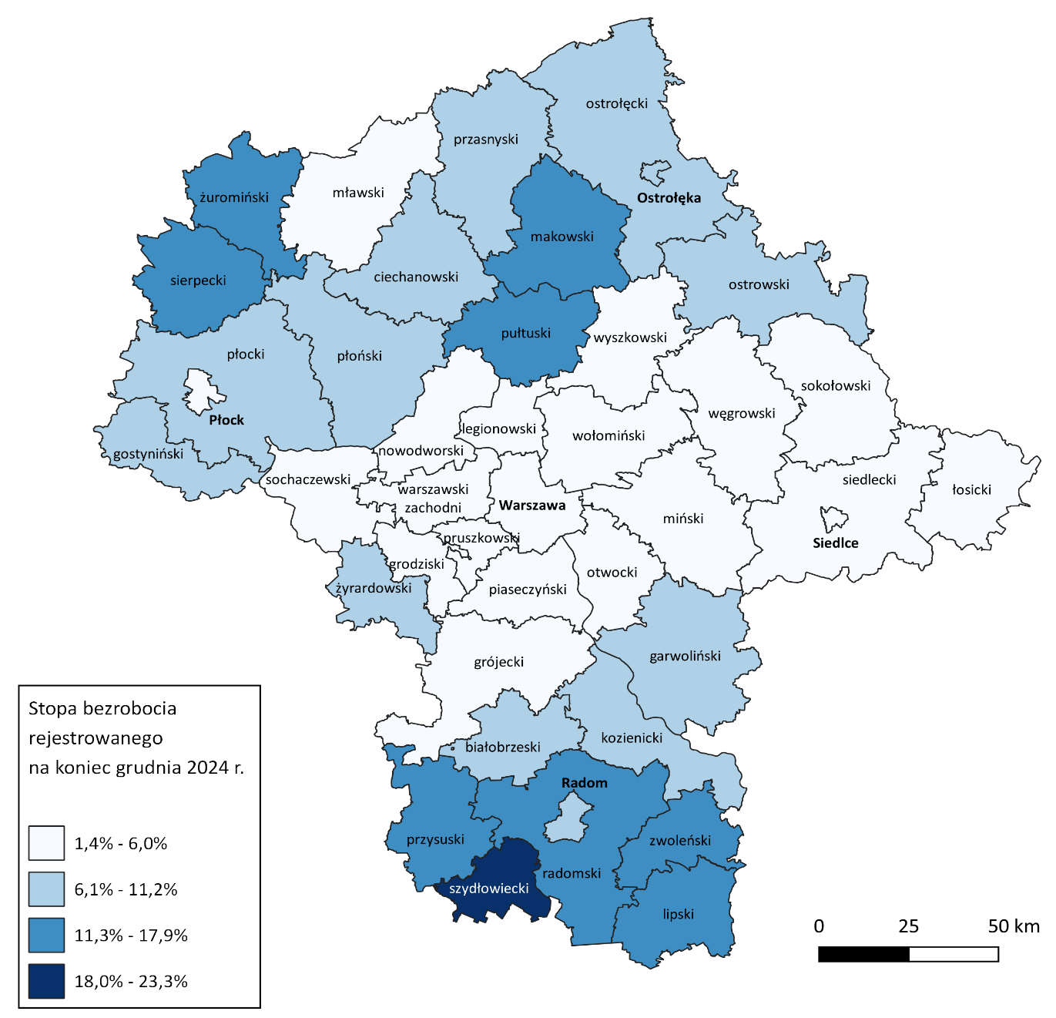

Wykres 5. Stopa bezrobocia (w %) w powiatach województwa mazowieckiego – grudzień 2024

Napływ i odpływ osób bezrobotnych

W styczniu napływ osób bezrobotnych był większy od odpływu. W urzędach pracy województwa mazowieckiego zarejestrowały się 15 673 osoby bezrobotne, tj. o 4 590 osób (o 41,4%) więcej, niż miesiąc wcześniej. Zwiększyła się liczba osób bezrobotnych rejestrujących się po raz pierwszy o 65,4% oraz liczba osób rejestrujących się po raz kolejny o 35,4%.

Z ewidencji wyłączono 9 971 osób, tj. o 4,8% mniej, niż w poprzednim miesiącu. Najwięcej wyrejestrowań   
z ewidencji dokonano z powodu:

* podjęcia pracy – 5 501 osób (55,2% odpływu z bezrobocia);
* niepotwierdzenie gotowości do pracy – 2 242 osoby (22,5% odpływu z bezrobocia);
* dobrowolna rezygnacja ze statusu bezrobotnego – 686 osób (6,9% odpływu z bezrobocia);
* osiągnięcia wieku emerytalnego – 236 osób (2,4% odpływu z bezrobocia)
* rozpoczęcie stażu – 219 osób (2,2% odpływu z bezrobocia).

Wykres 6. Napływ i odpływ osób bezrobotnych w województwie mazowieckim

Wykres 7. Główne powody wyrejestrowania z ewidencji osób bezrobotnych w województwie mazowieckim

# Osoby w szczególnej sytuacji na rynku pracy

Osoby znajdujące się w szczególnej sytuacji na rynku pracy stanowią 80% wszystkich bezrobotnych zarejestrowanych w województwie mazowieckim. Najczęściej są to osoby długotrwale bezrobotne (62,5%), osoby powyżej 50. roku życia (34,4%) oraz do 30. roku życia (27,8%). W porównaniu do poprzedniego miesiąca nie zmienił się udział bezrobotnych niepełnosprawnych (6,3%) i udział bezrobotnych, którzy posiadają co najmniej jedno dziecko niepełnosprawne do 18. roku życia (0,3%).

## Mapa 2. Osoby długotrwale bezrobotne w powiatach województwa mazowieckiego

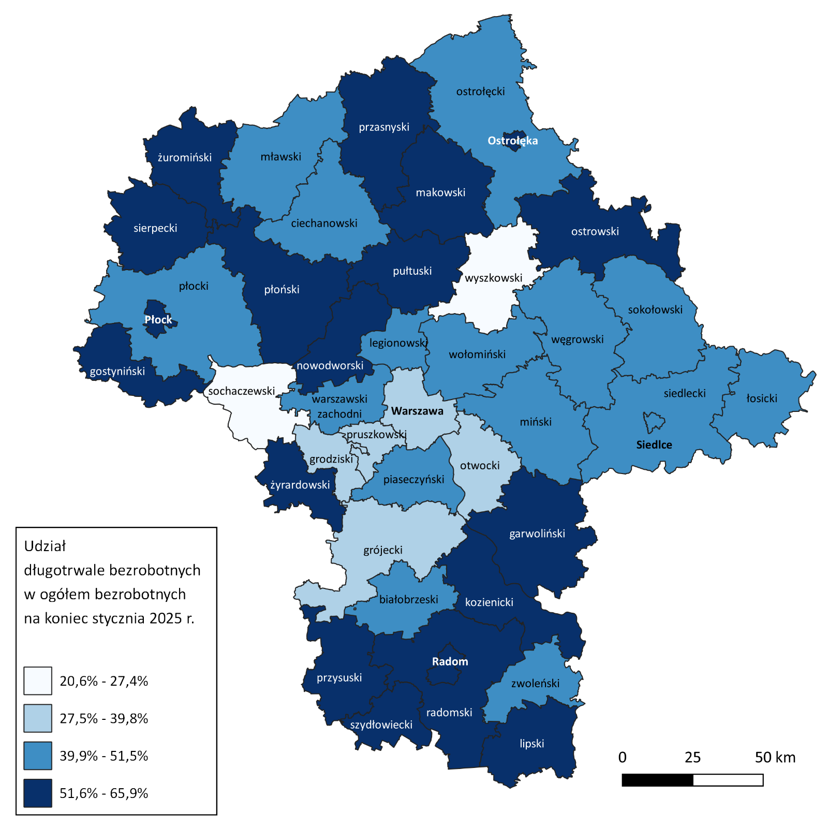

# Bezrobocie na wsi

W styczniu 2025 r. na wsi w województwie mazowieckim mieszkało 52 172 osoby bezrobotne, tj. 45,5% ogółu bezrobotnych, w tym 25 181 kobiet. W porównaniu do grudnia 2024 r. liczba bezrobotnych zamieszkałych na wsi zwiększyła się o 2 806 osób, natomiast w stosunku do stycznia 2024 r. zmniejszyła się o 1 515 osób, tj. o 2,8%. Bezrobotni zamieszkali na wsi przeważali w 29 powiatach a w 12 powiatach stanowili 70% i więcej. Poza miastami na prawach powiatu, udział bezrobotnych zamieszkałych na wsi w ogólnej liczbie bezrobotnych wynosi od 35% w powiecie otwockim do 96,8% w powiecie siedleckim.

## Mapa 3. Osoby bezrobotne zamieszkałe na wsi w województwie mazowieckim

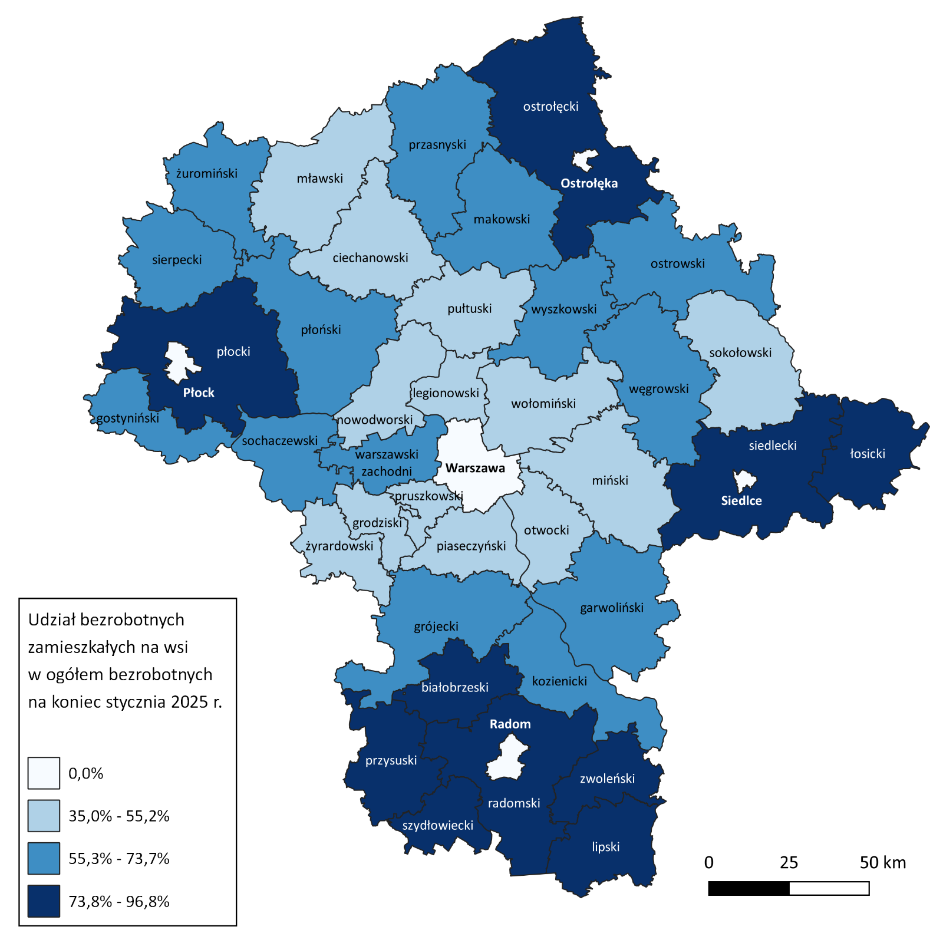

# Bezrobotni cudzoziemcy

W styczniu 2025 r. w województwie mazowieckim zarejestrowanych było 2 666 bezrobotnych cudzoziemców, tj. 2,3% ogółu bezrobotnych, w tym 1 927 kobiet. W porównaniu do grudnia 2024 r. liczba bezrobotnych cudzoziemców zwiększyła się o 42 osoby, tj. o 1,6%, natomiast w porównaniu do stycznia 2024 r. zmniejszyła się o 365 osób, tj. o 12,0%. Najwięcej bezrobotnych cudzoziemców zarejestrowanych było w m. st. Warszawa – 1 224 osoby tj. 6,4% ogółu bezrobotnych oraz w powiecie piaseczyńskim – 170 osób, tj. 5,9% ogółu bezrobotnych.

## Mapa 4. Bezrobotni cudzoziemcy w powiatach województwa mazowieckiego

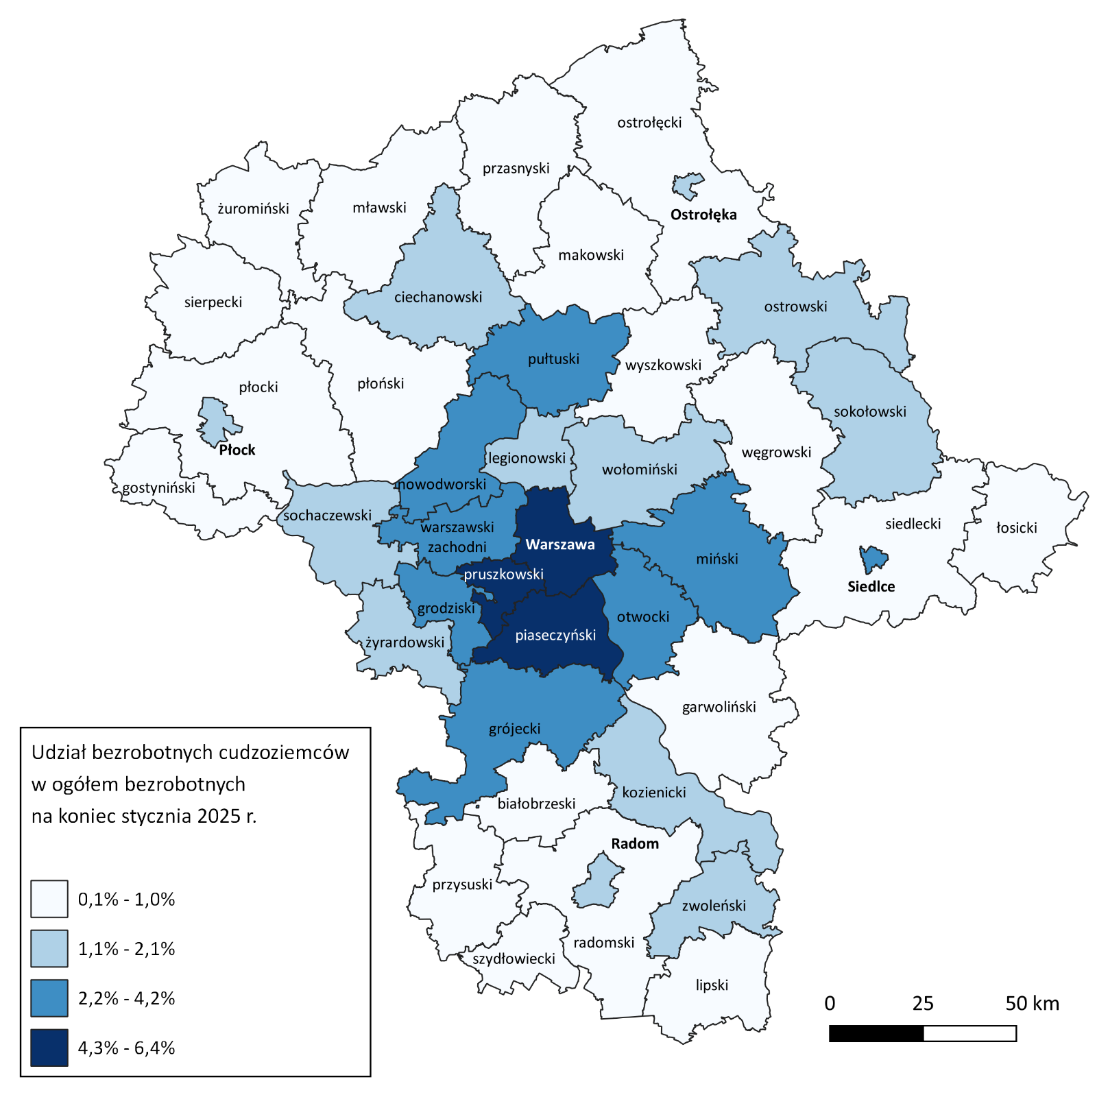

# Zwolnienia grupowe

W styczniu 2025 r. 14 pracodawców zgłosiło zamiar zwolnienia 9 580 osób. Zwolnień dokonało 12 pracodawców, a redukcją zatrudnienia zostało objętych 313 osób (o 1 303 osoby mniej, niż w poprzednim miesiącu). Firmy, które dokonały najwięcej zwolnień pracowników w styczniu działają w branży przetwórstwo przemysłowe.

Wykres 8. Zwolnienia grupowe i monitorowane wg sektora w województwie mazowieckim

# Wolne miejsca pracy i miejsca aktywizacji zawodowej

W styczniu pracodawcy zgłosili do mazowieckich urzędów pracy 15 760 wolnych miejsc pracy i miejsc aktywizacji zawodowej, tj. o 4 886 (44,9%) miejsc więcej, niż w poprzednim miesiącu. Większość zgłoszonych miejsc pracy to oferty pracy niesubsydiowanej (13 901 miejsc; 88,2%). Miejsc pracy subsydiowanej było   
o 1 473 więcej, niż w poprzednim miesiącu.

## Wykres 9. Wolne miejsca pracy i miejsca aktywizacji zawodowej w województwie mazowieckim

## Wykres 10. Liczba wolnych miejsc pracy i miejsc aktywizacji zawodowej wg podregionów województwa mazowieckiego

# Liczba pracujących na Mazowszu w przekroju zawodowym 2025 r.

## Wykres 11. Przewidywane zmiany liczby pracujących w województwie mazowieckim (w tys. osób)

## Wykres 12. Przewidywane zmiany liczby pracujących w województwie mazowieckim (w %)

## Tabela 1. Liczba osób bezrobotnych i stopa bezrobocia w województwie mazowieckim (w końcu miesiąca sprawozdawczego)

| Miesiąc/rok | Liczba bezrobotnych ogółem | Wzrost/spadek w odniesieniu do poprzedniego miesiąca/roku | Stopa |
| --- | --- | --- | --- |
| 2003 | 363 554 | - 5 302 | 15,4 |
| 2004 | 352 946 | - 10 608 | 14,7 |
| 2005 | 332 525 | - 20 421 | 13,8 |
| 2006 | 285 612 | - 46 913 | 11,8 |
| 2007 | 219 924 | - 65 688 | 9,0 |
| 2008 | 178 028 | - 41 896 | 7,3 |
| 2009 | 224 480 | 46 452 | 9,0 |
| 2010 | 238 341 | 13 861 | 9,7 |
| 2011 | 246 739 | 8 398 | 9,8 |
| 2012 | 271 927 | 25 188 | 10,8 |
| 2013 | 283 196 | 11 269 | 11,1 |
| 2014 | 249 777 | - 33 419 | 9,8 |
| 2015 | 216 527 | - 33 250 | 8,4 |
| 2016 | 188 910 | - 27 617 | 7,0 |
| 2017 | 154 068 | - 34 842 | 5,6 |
| 2018 | 136 545 | - 17 523 | 4,9 |
| 2019 | 123 208 | - 13 337 | 4,4 |
| 2020 | 146 375 | 23 167 | 5,4 |
| 2021 | 129 248 | -17 127 | 4,7 |
| 2022 | 116 520 | -12 728 | 4,3 |
| 2023 | 110 526 | -5 994 | 4,0 |
| 2024 |  |  |  |
| styczeń | 117 138 | 6 612 | 4,3 |
| luty | 117 666 | 528 | 4,3 |
| marzec | 114 766 | -2 900 | 4,2 |
| kwiecień | 111 867 | -2 899 | 4,1 |
| maj | 110 035 | - 1 832 | 4,1 |
| czerwiec | 108 502 | - 1 533 | 4,0 |
| lipiec | 109 850 | 1 348 | 4,1 |
| sierpień | 110 588 | 738 | 4,1 |
| wrzesień | 109 607 | -981 | 4,0 |
| październik | 108 322 | -1 285 | 4,0 |
| listopad | 108 409 | 87 | 4,0 |
| grudzień | 109 020 | 611 | 4,0 |
| 2025 |  |  |  |
| styczeń | 114 722 | 5 702 |  |

## Tabela 2. Struktura osób bezrobotnych w województwie mazowieckim (stan na koniec miesiąca/roku)

|  | Styczeń 2024 r. | udział % | Grudzień 2024 r. | udział % | Styczeń 2025 r. | udział % |
| --- | --- | --- | --- | --- | --- | --- |
| Osoby bezrobotne ogółem | 117 138 | 100,0 | 109 020 | 100,0 | 114 722 | 100,0 |
| Kobiety | 57 497 | 49,1 | 52 680 | 48,3 | 55 257 | 48,2 |
| Mężczyźni | 59 641 | 50,9 | 56 340 | 51,7 | 59 465 | 51,8 |
| ponadto: |  |  |  |  |  |  |
| Poprzednio pracujący | 100 208 | 85,5 | 93 169 | 85,5 | 98 496 | 85,9 |
| Dotychczas nie pracujący | 16 930 | 14,5 | 15 851 | 14,5 | 16 226 | 14,1 |
| Zamieszkali na wsi | 53 687 | 45,8 | 49 366 | 45,3 | 52 172 | 45,5 |
| Z prawem do zasiłku | 18 040 | 15,4 | 17 182 | 15,8 | 18 087 | 15,8 |
| Zwolnieni z przyczyn zakładu pracy | 5 189 | 4,4 | 5 191 | 4,8 | 5 437 | 4,7 |
| Osoby w okresie do 12 miesięcy od dnia ukończenia nauki | 3 880 | 3,3 | 3 617 | 3,3 | 3 975 | 3,4 |
| Cudzoziemcy | 3 031 | 2,6 | 2 624 | 2,4 | 2 666 | 2,3 |

Tabela 3. Liczba osób będących w szczególnej sytuacji na rynku pracy w województwie mazowieckim (w końcu miesiąca sprawozdawczego)

| rok/miesiąc | Osoby bezrobotne ogółem | Osoby w szczególnej sytuacji na rynku pracy ogółem | do 30 roku życia | do 25 roku życia | długotrwale bezrobotne | powyżej 50 roku życia | korzystające ze świadczeń z pomocy społecznej | posiadające co najmniej jedno dziecko do 6 roku życia | posiadające co najmniej jedno dziecko niepełno-sprawne do 18 roku życia | niepełno-sprawne |
| --- | --- | --- | --- | --- | --- | --- | --- | --- | --- | --- |
| 2024 |  |  |  |  |  |  |  |  |  |  | |
| styczeń | 117 138 | 93 755 | 26 539 | 13 759 | 58 575 | 31 700 | 513 | 16 020 | 271 | 6 776 |
| luty | 117 666 | 94 051 | 26 802 | 13 895 | 58 422 | 31 654 | 663 | 15 996 | 275 | 6 819 |
| marzec | 114 766 | 91 697 | 25 635 | 13 094 | 57 411 | 30 976 | 519 | 15 699 | 269 | 6 609 |
| kwiecień | 111 867 | 89 378 | 24 629 | 12 335 | 56 300 | 30 306 | 576 | 15 359 | 269 | 6 516 |
| maj | 110 035 | 88 096 | 24 158 | 12 203 | 55 869 | 29 929 | 590 | 15 034 | 262 | 6 418 |
| czerwiec | 108 502 | 87 016 | 23 799 | 12 048 | 55 230 | 29 636 | 568 | 14 871 | 257 | 6 394 |
| lipiec | 109 850 | 87 490 | 23 873 | 12 061 | 55 043 | 29 883 | 543 | 14 996 | 264 | 6 432 |
| sierpień | 110 588 | 88 230 | 24 448 | 12 392 | 55 280 | 29 854 | 560 | 15 013 | 256 | 6 515 |
| wrzesień | 109 607 | 88 029 | 24 954 | 12 955 | 55 037 | 29 558 | 590 | 14 641 | 244 | 6 554 |
| październik | 108 322 | 86 942 | 24 199 | 12 672 | 54 787 | 29 570 | 594 | 14 321 | 254 | 5 451 |
| listopad | 108 409 | 87 167 | 24 064 | 12 585 | 55 003 | 29 925 | 631 | 14 159 | 262 | 5 537 |
| grudzień | 109 020 | 87 752 | 23 796 | 12 394 | 55 701 | 30 536 | 748 | 13 996 | 258 | 5 540 |
| 2025 |  |  |  |  |  |  |  |  |  |  |
| styczeń | 114 722 | 91 806 | 25 526 | 13 438 | 57 412 | 31 603 | 664 | 14 550 | 280 | 5 778 |

## Tabela 4. Liczba wolnych miejsc pracy i miejsc aktywizacji zawodowej w województwie mazowieckim

|  | I 2024 | Udział % | I 2025 | Udział % |
| --- | --- | --- | --- | --- |
| Ogółem wolne miejsca pracy i miejsca aktywizacji zawodowej (w końcu miesiąca sprawozdawczego) | 17 944 | 100 | 15 760 | 100 |
| subsydiowane | 2 050 | 11,4 | 1 859 | 11,8 |
| niesubsydiowane | 15 894 | 88,6 | 13 901 | 88,2 |
| z sektora publicznego | 3 676 | 20,5 | 1 552 | 9,8 |
| sezonowe | 4 570 | 25,5 | 4 552 | 28,9 |
| dla osób niepełnosprawnych | 311 | 1,7 | 614 | 3,9 |

## Tabela 5. Liczba osób bezrobotnych objętych aktywnymi formami przeciwdziałania bezrobociu w województwie mazowieckim

| Liczba osób bezrobotnych objętych aktywnymi formami przeciwdziałania bezrobociu w województwie mazowieckim (w końcu miesiąca sprawozdawczego) | ogółem | kobiety |
| --- | --- | --- |
| Prace interwencyjne | 2 281 | 1 515 |
| Roboty publiczne | 418 | 300 |
| Szkolenie | 46 | 12 |
| w tym w ramach bonu szkoleniowego | 0 | 0 |
| Staż | 1 899 | 1 380 |
| w tym w ramach bonu stażowego | 0 | 0 |
| Przygotowanie zawodowe dorosłych | 8 | 0 |
| Prace społecznie użyteczne | 87 | 49 |
| w tym w ramach PAI | 0 | 0 |
| Świadczenie aktywizacyjne | 0 | 0 |
| Grant na telepracę | 0 | 0 |
| Refundacja składek | 0 | 0 |
| Dofinansowanie wynagrodzenia za zatrudnienie skierowanego bezrobotnego powyżej 50 roku życia | 185 | 91 |
| w tym powyżej 60 roku życia | 41 | 1 |

1. Rewizja miesięcznej stopy bezrobocia rejestrowanego dla grudnia 2023 r. oraz miesięcy od stycznia do sierpnia 2024 r. uwzględnia ostateczne dane dotyczące liczby osób pracujących w gospodarce narodowej według faktycznego miejsca pracy. Przygotowane na podstawie administracyjnych źródeł danych oraz kwartalnej i miesięcznej sprawozdawczości statystycznej podmiotów gospodarki narodowej.